BTS Services informatiques aux organisations SESSION 2025
Épreuve E6 - Administration des systèmes et des réseaux (option SISR)

ANNEXE 7-1-A : Fiche descriptive de réalisation professionnelle (recto)

DESCRIPTION D’UNE RÉALISATION PROFESSIONNELLE |  |  | N° réalisation :2
Nom, prénom : Kyllian LEGROS |  | N° candidat : 2148360614
Épreuve ponctuelle | Contrôle en cours de formation | Date : 23 / 04 / 2025

Organisation support de la réalisation professionnelle

Intitulé de la réalisation professionnelle
Mise en place d’une solution Wifi en fonction des droits utilisateurs

Période de réalisation : Avril 2025 Lieu : Pontoise

Modalité : Seul(e) En équipe

Compétences travaillées
Concevoir une solution d’infrastructure réseau
Installer, tester et déployer une solution d’infrastructure réseau
Exploiter, dépanner et superviser une solution d’infrastructure réseau
Conditions de réalisation (ressources fournies, résultats attendus)

Matériel à disposition :

- Serveur AD, DHCP, DNS
- Machine cliente pour les tests
- Switch Cisco
- Routeur Cisco
- Borne wifi

Résultats Attendus :

Obtenir les bonnes adresses IP correspondantes au SSID mis en place pour avoir accès aux ressources autorisées à ce VLAN.

Description des ressources documentaires, matérielles et logicielles utilisées

Topologie de l’infrastructure réseau, plan d’adressage
Paramétrage des équipements réseau
Procédure de la borne WIFI
Serveur AD
Routeur et Switch Cisco
Borne Wifi

Modalités d’accès aux productions et à leur documentation

Lien d’accès : https://klegros.me/

BTS Services informatiques aux organisations SESSION 2025
Épreuve E6 - Administration des systèmes et des réseaux (option SISR)

ANNEXE 7-1-A : Fiche descriptive de réalisation professionnelle
(verso, éventuellement pages suivantes)

Descriptif de la réalisation professionnelle, y compris les productions réalisées et schémas explicatifs

L'objectif principal de cette réalisation est de mettre en place une infrastructure WiFi sécurisée, permettant de diffuser plusieurs SSID, chacun associé à un VLAN distinct. Cette segmentation garantit un accès sécurisé aux ressources de l'entreprise en fonction du profil utilisateur. Chaque utilisateur se verra attribuer une adresse IP correspondant à la plage d'adressage dédiée à son VLAN.

Topologie :

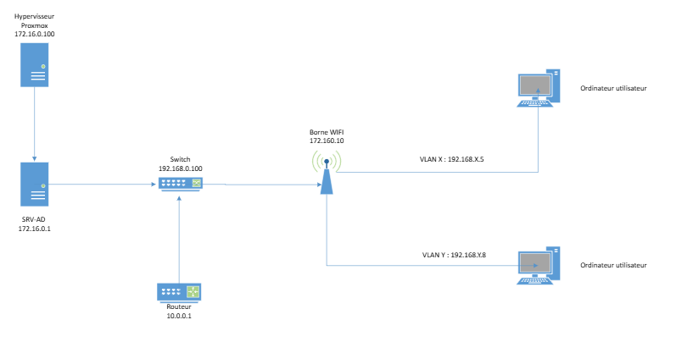

Démarche :

1 : Configuration du DHCP - Création des étendues nécessaires
2 : Paramétrage du switch - Création des VLAN nécessaires, attribution des ports, configuration d’un trunk
3 : Configuration du routeur - Routage inter-VLAN
4 : Configuration de la borne wifi - Création des SSID associés aux VLANs
5 : Phase de tests et validation - Connexion aux différents SSID, vérification des adresses IP

Résultats :

Cette réalisation permet de déployer une infrastructure WiFi segmentée par VLAN, assurant un accès réseau sécurisé et adapté aux besoins des utilisateurs. Les tests vont confirmer que chaque SSID est correctement associé à son VLAN, avec l'obtention d'une adresse IP appropriée et l'accès aux ressources correspondantes.

En référence aux conditions de réalisation et ressources nécessaires du bloc « Administration des systèmes et des réseaux » prévues dans le référentiel de certification du BTS SIO.
Les réalisations professionnelles sont élaborées dans un environnement technologique conforme à l’annexe II.E du référentiel du BTS SIO.
Conformément au référentiel du BTS SIO « Dans tous les cas, les candidats doivent se munir des outils et ressources techniques nécessaires au déroulement de l’épreuve. Ils sont seuls responsables de la disponibilité et de la mise en œuvre de ces outils et ressources. La circulaire nationale d’organisation précise les conditions matérielles de déroulement des interrogations et les pénalités à appliquer aux candidats qui ne se seraient pas munis des éléments nécessaires au déroulement de l’épreuve. ». Les éléments nécessaires peuvent être un identifiant, un mot de passe, une adresse réticulaire (URL) d’un espace de stockage et de la présentation de l’organisation du stockage.
Lien vers la documentation complète, précisant et décrivant, si cela n’a été fait au verso de la fiche, la réalisation, par exemples schéma complet de réseau mis en place et configurations des services.

